
TECNICATURA UNIVERSITARIA EN PROGRAMACIN
A DISTANCIA

INFORME FINAL – SISTEMA DE GESTIÓN DE PAÍSES

Trabajo Práctico Integrador – Programación
UTN – 2025
Estudiantes: Yael Lencina – Lucas Quiroga

1. Introducción

El presente informe describe el desarrollo e implementación del Sistema de Gestión de Países, un programa en Python que permite administrar información de distintos países utilizando un archivo CSV como medio de almacenamiento.

El proyecto integra todos los contenidos fundamentales de la materia Programación:

- Manejo de archivos
- Listas y diccionarios
- Funciones
- Validación de datos
- Menú interactivo
- Ordenamiento
- Filtros
- Estadísticas básicas

El sistema fue diseñado con un enfoque modular y orientado a la interacción del usuario mediante consola, garantizando facilidad de uso y claridad en la presentación de resultados.

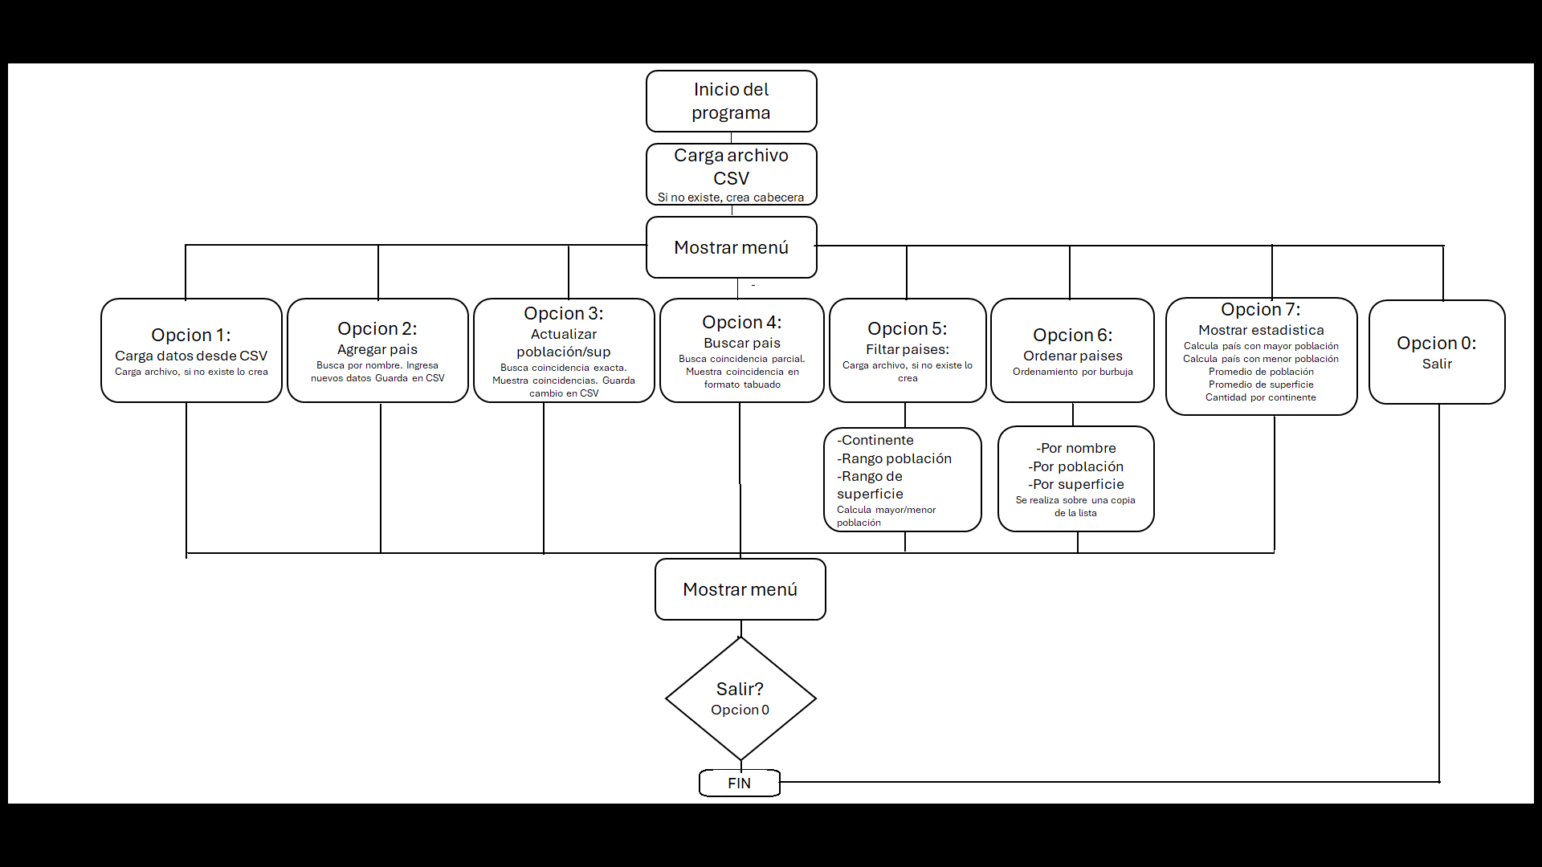
2. Objetivos del programa

El objetivo general del sistema es brindar una herramienta que permita:

- Registrar países con sus datos principales.
- Guardar esa información en un archivo CSV.
- Consultar, buscar y mostrar países en pantalla.
- Actualizar datos existentes.
- Filtrar por diferentes criterios.
- Ordenar la información.
- Obtener estadísticas descriptivas.

Además, se busca aplicar buenas prácticas de programación:

- Separación lógica en funciones.
- Uso de constantes.
- Datos persistentes.
- Validaciones robustas.
- Código claro y fácil de mantener.
3. Marco Teórico y Fundamentos

El desarrollo del Sistema de Gestión de Países se basó en los siguientes pilares de la programación estructurada y la manipulación de datos, esenciales en el lenguaje Python:

1. Estructuras de Datos Complejas
El sistema utiliza la combinación de dos estructuras de datos fundamentales para la gestión eficiente de la información:
- Listas (Arrays Dinámicos): La variable principal paises es una lista, que actúa como el contenedor principal de todos los registros. Las listas permiten el almacenamiento ordenado, la adición sencilla de nuevos elementos, y el recorrido mediante bucles (iteración) para realizar búsquedas o filtros.
- Diccionarios (Mapeos): Cada país individual se representa como un diccionario. Los diccionarios permiten almacenar datos en formato clave-valor ('nombre': str, 'poblacion': int, etc.). Esto proporciona un acceso rápido y semántico a los atributos de cada país.

2. Persistencia de Datos y Manejo de Archivos
La persistencia se define como la capacidad del sistema de preservar los datos entre distintas ejecuciones del programa.
- Archivo CSV: Se seleccionó el formato Comma Separated Values (CSV) debido a su simplicidad y facilidad de lectura y escritura. Este formato garantiza que los datos puedan ser fácilmente exportados y entendidos por otros programas (como hojas de cálculo).
- Modelo de Actualización: Se implementó el modelo de "actualización completa" para el guardado. Esto significa que, al modificar un dato, la función guardar_datos_en_archivo() sobrescribe todo el archivo CSV con la lista completa de datos en memoria, garantizando la integridad de la información.

3. Algoritmos de Procesamiento
Para la manipulación de datos, se aplicaron dos tipos de algoritmos:
- Algoritmo de Búsqueda: La búsqueda implementada se basa en la coincidencia parcial de cadenas (substring) , aplicando la conversión a minúsculas (.lower()) para lograr la insensibilidad a mayúsculas/minúsculas.
- Algoritmo de Ordenamiento: Se utilizó el algoritmo Bubble Sort implementado manualmente. Este algoritmo de ordenamiento por intercambio fue elegido para demostrar la lógica interna de ordenamiento comparando pares de elementos adyacentes para colocarlos en el orden deseado (A–Z, o numérico descendente).

4. Modularización y Validación
El código sigue el principio de modularización al dividir la lógica en funciones específicas (como agregar_pais(), filtrar_paises()) , lo cual mejora la claridad y facilita el mantenimiento. Además, la validación de datos (como solicitar_int() o el uso de isdigit() para el CSV) es crucial para la robustez del programa , evitando fallos ante entradas inesperadas del usuario o datos corruptos en el archivo.

4. Estructura general del programa

El programa se compone de los siguientes elementos principales:

- Constante
ARCHIVO_PAISES = "paises_data.csv"
Define el nombre del archivo. Permite mantener consistencia y facilita mantenimiento.
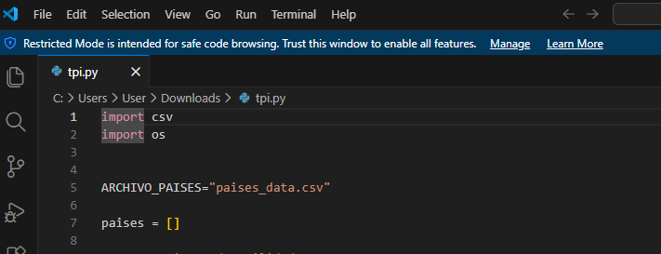

- Estructura de datos
La información se administra mediante una lista de diccionarios:
paises = [
{
'nombre': str,
'poblacion': int,
'superficie': int,
'continente': str
}]
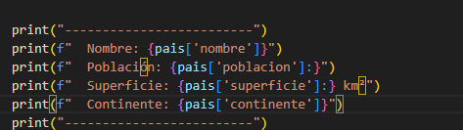

- Funciones principales
El programa está organizado en funciones que cumplen roles específicos:

- Carga y guardado de archivo
- Agregar, actualizar, buscar
- Filtrar y ordenar
- Mostrar estadísticas
- Menú principal

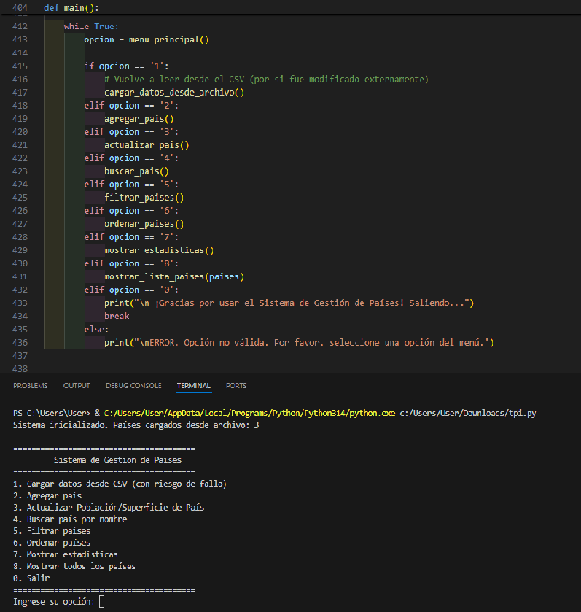
- Archivo CSV

Estructura:

nombre,poblacion,superficie en km2,continente
Argentina,45100000,2780000,America
Chile,19000000,756000,America

5. Manejo de archivos

El sistema utiliza un archivo CSV para preservar los datos entre ejecuciones.

- Crear y cargar datos

def cargar_datos_desde_archivo()

Verifica si el archivo existe.
Si no existe, lo crea con solo la cabecera.
Si existe, lee línea por línea y carga los países en memoria.
Se utiliza isdigit() para evitar errores en datos numéricos.

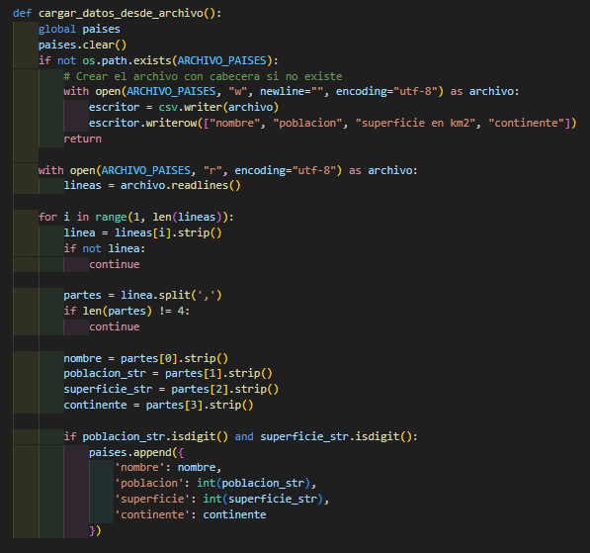

- Guardar datos

def guardar_datos_en_archivo()

Guarda la lista completa paises en el archivo.
Sobrescribe todo para garantizar integridad (modelo “actualización completa”).

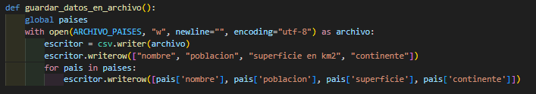

6. Interfaz con el usuario: menú principal

El menú guía al usuario mediante opciones claras:

1. Cargar datos desde CSV
2. Agregar país
3. Actualizar Población/Superficie
4. Buscar país
5. Filtrar países
6. Ordenar países
7. Mostrar estadísticas
8. Mostrar todos los países
0. Salir

Este menú permite acceder a todas las funcionalidades sin necesidad de conocimientos previos.

7. Funciones principales del sistema

2. Agregar país

agregar_pais()

Solicita nombre, población, superficie y continente.
Valida campos vacíos.
Usa solicitar_int() para garantizar valores numéricos.
Guarda el país en el CSV.

- Actualizar país

actualizar_pais()

Busca por nombre exacto.
Permite actualizar solo los campos deseados.
Convierte la nueva población a entero.
Guarda cambios en el archivo.

- Buscar país

buscar_pais()

Permite buscar por coincidencia parcial.
No distingue mayúsculas/minúsculas.
Muestra los resultados en formato tabulado.

- Filtrado

filtrar_paises() con 3 subfiltros:

Por continente
Por rango de población
Por rango de superficie
Utilizan comparaciones matemáticas sobre los valores enteros.

- Ordenamiento

ordenar_paises()

Implementa Bubble Sort manualmente:
Por nombre (A–Z)
Por población (mayor a menor)
Por superficie (asc/desc)
Se hace sobre una copia de la lista para no modificar la versión original.

- Estadísticas

mostrar_estadisticas()

Calcula:
País con mayor población
País con menor población
Promedio de población
Promedio de superficie
Cantidad por continente

Esto demuestra uso de:
Acumuladores
Comparaciones
Diccionarios dinámicos

8. Validaciones y manejo de errores

El sistema implementa varias medidas para evitar fallos:

- Validación numérica
solicitar_int() evita entradas no numéricas.

- Validación de datos vacíos
En agregar/actualizar.

- Control de archivo inexistente
Crea el archivo automáticamente.

- Líneas de CSV inválidas
Ignora registros mal formados sin detener el programa.

- Búsqueda sin resultados
Muestra mensajes informativos.

- Lista vacía
Antes de ordenar, filtrar o mostrar, se verifica que haya datos cargados.

9. Conclusiones

El desarrollo de este proyecto permitió convertír los conceptos teóricos de la materia en una aplicación concreta y funcional. A través de la creación del menú, el manejo de CSV y la organización de los datos de estructuras adecuadas, se hizo evidente la importancia de la planificación, la validación y el diseño ordenado del código.
El sistema de Gestion de Paises refleja un proceso de aprendizaje real y progresivo. Cada función implementada aporto una forma de resolver el problema de forma estructurada y eficiente.

10.Bibligrafia

- Videos del aula virtual
- Videos tutorial Charly Cimino
- IA

